简答题1：什么是优化步长，如果理解一元函数求极值。
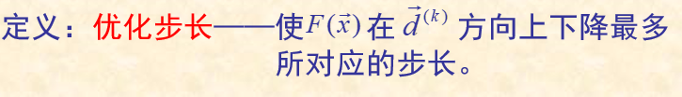

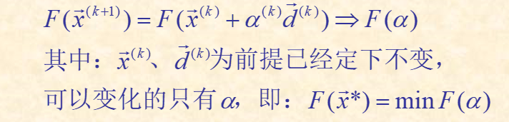
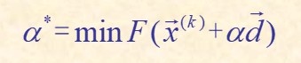
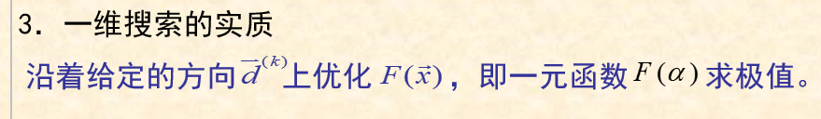

2.数值迭代法的基本思想，迭代格式，收敛条件。
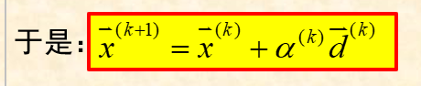

3.什么是共轭方向，如何产生共轭方向
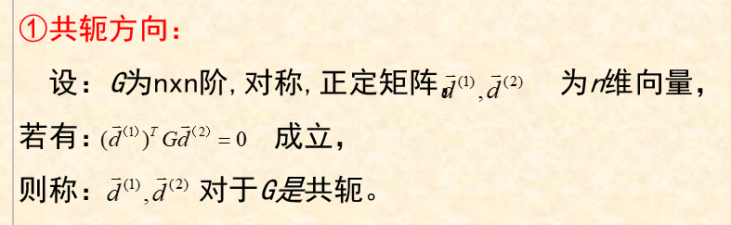
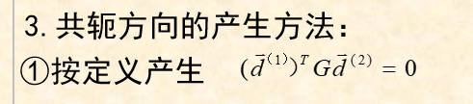
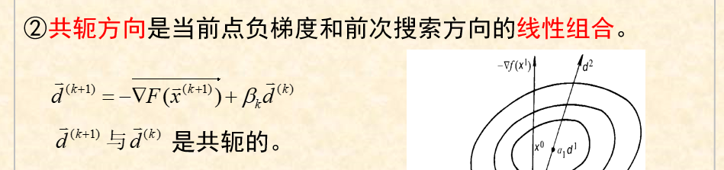
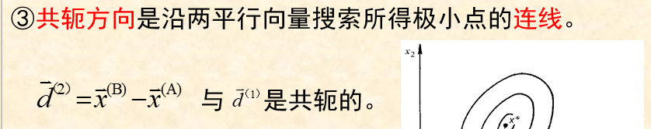

4.列举你知道的无约束优化方法，并简单说明其搜索方向产生思想。
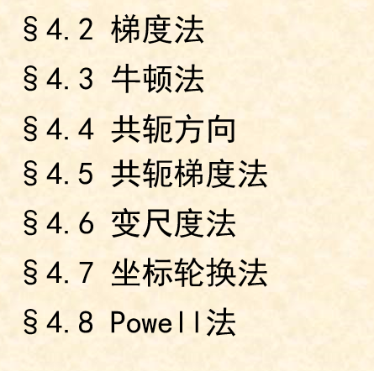

5.随机方向法中的可行搜索方向如何产生
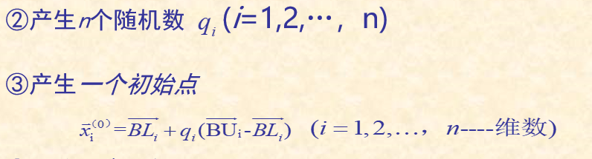
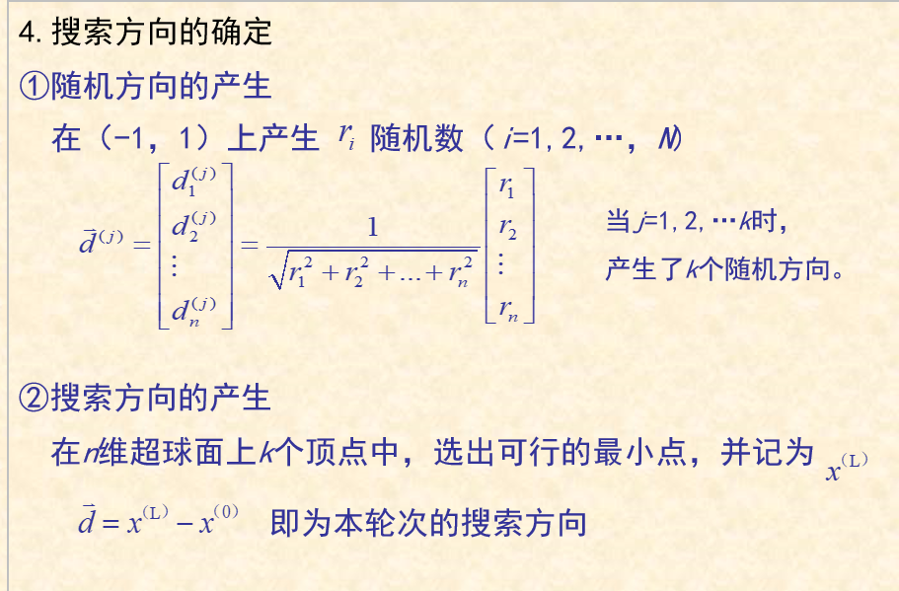

二
2.X_{A},X_{B},X_{D}不是约束极值点。X_{A}, X_{D}满足约束条件，但是不能使目标函数取至最小值。X_{B}不满足约束条件。
X_{c （}略略略）

三（自己构造叭）
